Dragi sedmošolci,
zadnjo uro ste začeli spoznavati pomembnega baročnega skladatelja
Johanna Sebastiana Bacha. Danes bom nadaljevali.

PONOVNO ZAPOJMO BACHOVO PESEM KAPLJICA VESELJA
https://www.youtube.com/watch?v=q_oThQAlp0U
1. Če kaplja rose jutranje oblizne ti nogo,
veselje koj po žilah gre do srca in v oko.
In že se loti bistrih glav častitljiva modrost.
čemu bi človek bil cmerav? Vesela je mladost.

2. Če žarek sonca ranega utrne se z neba,
na dnu srca zaspanega prijazno požgečka.
In kot poredna ptičica iz srca skoči smeh,
ožari mlada ličeca, ugnezdi se v očeh.

PONOVNO POSLUŠAJMO BACHOVE SKLADBE, OB POSLUŠALSKIH NALOGAH PREJŠNJEGA TEDNA OBJAVLJAM TUDI PRAVILNE ODGOVORE.
- Poslušaj Badinerie

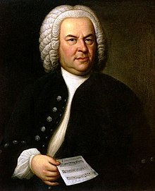
https://www.youtube.com/watch?v=xVxwuirUX-M

POSLUŠALSKE NALOGE

Katero glasbilo ima solistično vlogo? FLAVTA
Kako se imenuje predhodnik klavirja, ki ga vidiš na posnetku? ČEMBALO
Skladba je odlomek iz suite. Nadaljuj poved: Suita je večstavčna inštrumentalna skladba. Značilni stavki so: žiga, sarabanda, alenamada, žiga, kuranta …

2. Tokata in fuga v d-molu.

https://www.youtube.com/watch?v=Nnuq9PXbywA
POSLUŠALSKE NALOGE
Na kateri minuti se začne fuga? Fuga se začne na 2. minuti in 30. sekund

NOVA ZNANJA: FUGA

DANES BOMO SPOZNAVALI ZAPLETENO BAROČNO OBLIKO, KATERE MOJSTER JE BIL BACH: FUGO
FUGA JE POLIFONA (to pomeni, da se več glasov enakovredno prepleta), ENOTEMATSKA (to pomeni, da ima le ENO glavno temo) GLASBENA OBLIKA.
Torej: fuga ima eno temo, ki se na umetniški način prepleta. Bach je bil res car te glasbene oblike! Raziskujmo!
Ob posnetku in notnem zapisu poslušaj in si poskušaj zapomniti glavno glasbeno misel (TEMO) fuge, ki jo poje znamenita zasedba Swingle singers. Notni zapis ti je lahko v pomoč:
https://www.youtube.com/watch?v=c63kYKzI7jM
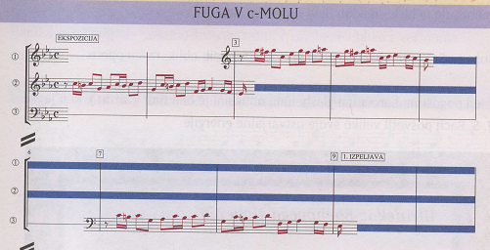
Večkrat poslušaj to glasbeno predelavo: torej ena glavna glasbena tema (melodija), ki se večkrat ponovi. Poskušaj si zapomniti to glavno melodijo.
Glavno melodijo (temo) lahko tudi zapoješ.

Zdaj pa k Bachovi izvirni skladbi, ki seveda zveni čisto drugače. Bach jo je napisal za klavir:
https://www.youtube.com/watch?v=HB8-w5CvMls
(S poslušanjem začni na 1. minuti 45. sekund, prej je preludij, predigra)
Slišal boš, da se glavni melodiji (temi) priključijo še drugi glasovi, ki jo umetniško dopolnjujejo.
Vsaka fuga je zgrajena tako, da se tema pojavi v vseh glasovih, potem se malo zakrije, na koncu se zopet jasno ponovi v enem glasu. Poslušaj večkrat.
POSLUŠALSKA NALOGA:
- Kolikokrat se jasno ponovi glavna tema?
- Na kateri sekundi posnetka se jasno ponovi zadnijč?
- Opiši ritmični potek skladbe.

PONOVNO POSLUŠAJ POSNETEK.
BODIMO POZORNI ŠE NA ENO TIPIČNO BACHOVO LASTNOST, RITEM.
Ritem enakomerno teče, v kratkih notnih vrednostih, ki se enakomerno nizajo, tečejo kot motor. Tak ritem je tipičen za barok, imenuje se MOTORIČNI RITEM.
Prisluhni ponovno v računalniški obdelavi in bodi pozoren na motoričen ritem in eno, glavno in izrazito temo.
https://www.youtube.com/watch?v=0b93Bkdksek
Pa še ena:
https://www.youtube.com/watch?v=gh-i0H6A4kU

ZAPIS V ZVEZEK:
Johann Sebastian Bach je bil znameniti baročni ustvarjalec skladb za orgle in klavir. Med klavirskimi deli slovi zbirka Dobro uglašeni klavir, ki je sestavljena iz 24 preludijev in fug.
FUGA JE POLIFONA (to pomeni, da se več glasov enakovredno prepleta), ENOTEMATSKA (to pomeni, da ima le eno glavno temo) GLASBENA OBLIKA.
Ritmični potek fuge je enakomeren, nepretrgan in v kratkih notnih vrednostih, imenujemo ga MOTORIČNI RITEM in je značilen za baročno glasbo.
Poslušali smo Fugo v c-molu in njene priredbe.
Najbolj mi je bila všeč različica posnetka: (nadaljuj po svoji izbiri)
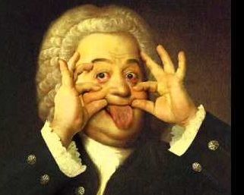
ODGOVORI NA POSLUŠALSKE NALOGE
ZANIMIVOST:
Tudi Lady gaga je ustvarila svojo fugo:
https://www.youtube.com/watch?v=tMTlJSbYzXM
Nekateri so se poigrali tudi z njeno priredbo:
https://www.youtube.com/watch?v=wafGQdUXIN4

IZZIV: V Teamse v Klepetalnico objavi kak zanimiv primer (Bachove) fuge ali njene priredbe in všečkaj posnetke

Lep pozdrav, učiteljica SImona

